Placer une balise à partir de l’azimut et de la distance

Etape 1 :
Tourner le cadran de la boussole pour placer le trait blanc sur l’azimut demandé

Etape 2 :
Placer le bord de la boussole sur le point d’attaque

Etape 3 :
Tout en maintenant le bord de la boussole sur le point d’attaque, faire pivoter la boussole pour aligner (superposer) les lignes indiquant le nord de la carte et les lignes du cadran indiquant le nord de la boussole

Etape 4 :
Tracer un trait (passant par le point d’attaque), vous avez la direction

Etape 5 :
Mesurer, à partir du point d’attaque, la distance donnée et placer la balise

balise
Flèche de direction
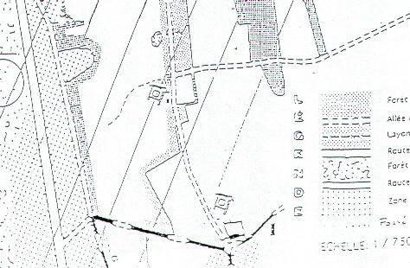
Cadran en degré
Bord de la boussole
Maison plus trait du cadran alignés avec les traits de la carte qui sont tous parallèles et orientés au nord
Trait blanc du cadran

Trait tracé grâce au bord de la boussole. Il passe par le point d’attaque
Point d’attaque

notion de définition

Définition1 : allée forestière NE, à droite de la barrière.

Etape 1 : à partir du point d’attaque (1), suivre l’allée forestière qui va vers le nord-est

Etape 2 : aller jusqu’à la barrière sur cette allée forestière

Etape 3 : placer la balise 1

Légendes :
- barrière :
- fourche d’allées forestières (chemin carrossable) ou de layons :
- départ de layon (chemin non carrossable) :
- limite de bois :
- dépression (trou) :
- point d’attaque (point de départ d’une définition) :
- représentation d’une balise :
- point de départ de la course :
- représentation d’une carte présente sur le terrain :

Connaissances :
- je dois prendre le chemin donner par la direction
- bien faire la différence entre limite de bois et champ (layon)
- tant que l’on ne me dit pas de changer de direction, je reste sur le même chemin
- les définitions sont toujours donner par rapport à l’endroit d’où je viens et non par rapport au nord de la carte (il faut donc systématiquement placer la carte dans le sens du déplacement)
- rose des vents : N ; NNE ; NE ; ENE ; E ; ESE ; SE ; SSE ; S ; SSO ; SO ; OSO ; O ; ONO ; NO ; NNO
- la balise est toujours placée plus loin que le point d’attaque
- il ne faut pas confondre nord de la carte (propre à la carte), nord de la boussole (propre à la boussole, N en rouge + grosse flèche rouge [maison]) et nord terrestre (donné par l’aiguille aimantée de la boussole)
- VISEE : utilisation de la boussole pour repérer la balise à vue
- AZIMUT/DISTANCE : placer la balise à partir d’un azimut ( angle entre le nord et ma direction) et d’une distance
- POINT D’ATTAQUE : point de départ d’une définition
- ORIENTATION D’UN CARREFOUR : la balise est dans un des angles du carrefour désigné par un point d’attaque

